Анонс мероприятий с 19.02.2026-01.03.2026
№ п/п | Дата, время | Наименование мероприятия  Место проведения
 | с 19.02.2026- по  01.03.2026  с 08.00 до 17.00  (будние дни)  Предварительная запись по телефону: 8(85141)5-27-24,  8-937-905-50-05 | Выставка-продажа текстильных изделий этно-студии «Серафима»  (авторские изделия ручной работы)  Этно-студия «Серафима»  Центра народной культуры  ул. Волгоградская, д.79 | 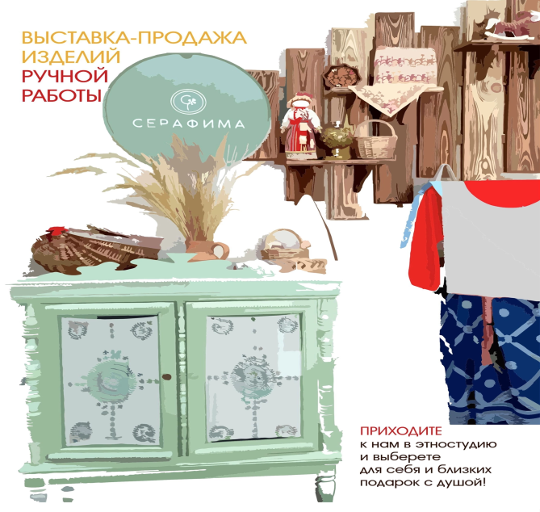
 |  | Мастер-класс «Закладка»  в технике «Декорирование ткани методом набойки»  мастер: Дубровина Анастасия  Этно-студия «Серафима»  Центра народной культуры  ул. Волгоградская, д.79 | 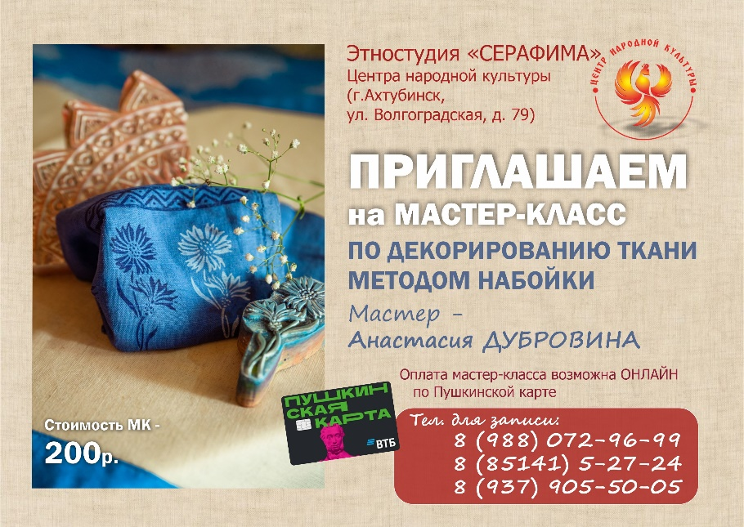
 |  | Мастер-класс «Ткачество на бердо»  мастер: Соседская Наталья  Этно-студия «Серафима»  Центра народной культуры  ул. Волгоградская, д.79 | 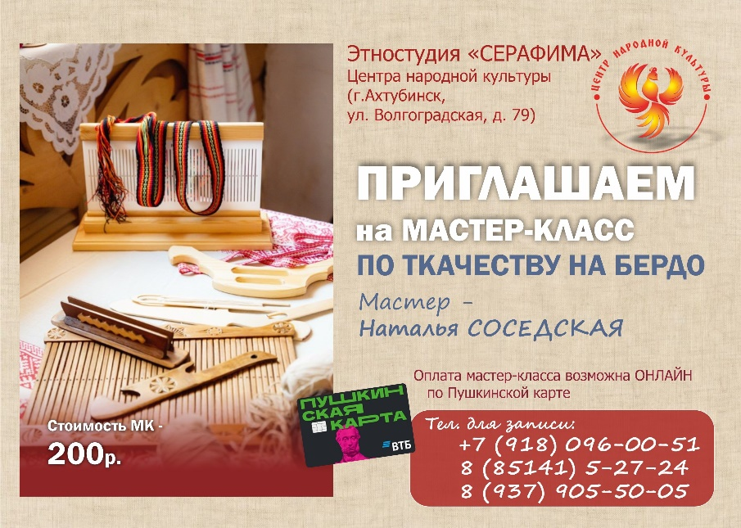
 | с 19.02.2026- по  01.03.2026  с 08.00 до 17.00  (будние дни)  28 февраля (суббота)  Предварительная запись по телефону: 8(85141)5-27-24,  8-937-905-50-05  8-917-174-76-46 | Мастер-класс «Гончарное ремесло»  мастер: Липчанский Дмитрий  Художественная мастерская Центра народной культуры  ул. Волгоградская, д.79 | 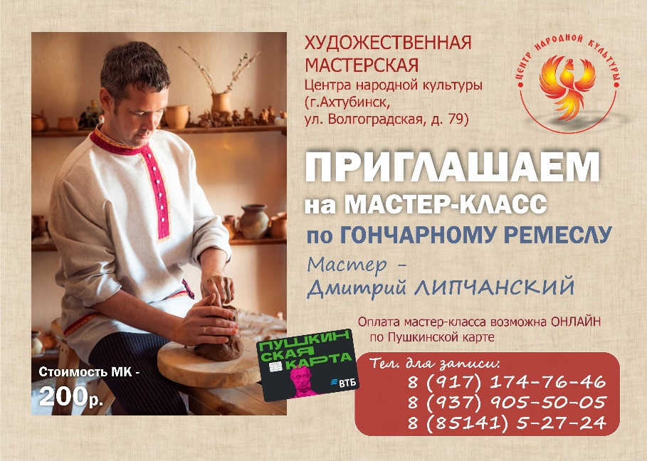
 |  | Экскурсия в центр русской культуры «Горлица»  «За чайком – да с беседушкой!»  беседы о русском быте, традициях и обычаях за душистым чаем из самовара  Центр русской культуры «Горлица» Центра народной культуры  ул. Волгоградская, д.79 | 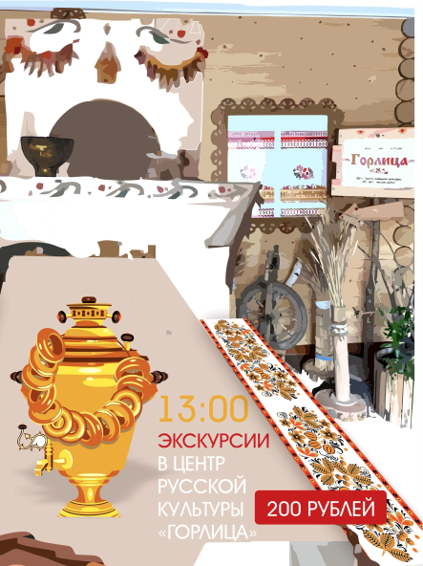
 | с 12.02.2026 по 13.03.2026  дополнительная информация по телефону:  8(85141)5-27-24 | Районный конкурс рисунка «Котовасия» 2026  Работы принимаются до 2 марта 2026 года в МКУК «Центр народной культуры» МО «Ахтубинский район» по адресу:  г. Ахтубинск,  ул. Волгоградская, д.79. | 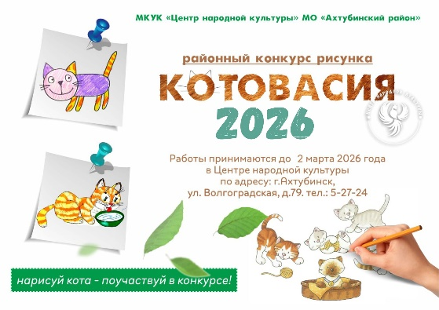
 | 11.02.2026 – 22.03.2026  дополнительная информация по телефону:  8 (85141) 5-18-60, 8-927-560-57-57. | Конкурс национальных блюд «Баурсак - той»  Заявки для участия в Конкурсе принимаются до 13 марта 2026 года по адресу:  ул. Октябрьская, д.81, Районный Дом культуры, а также по электронной почте: cnk-rdc@yandex.ru  8 (85141) 5-18-60, 8-927-560-57-57. | 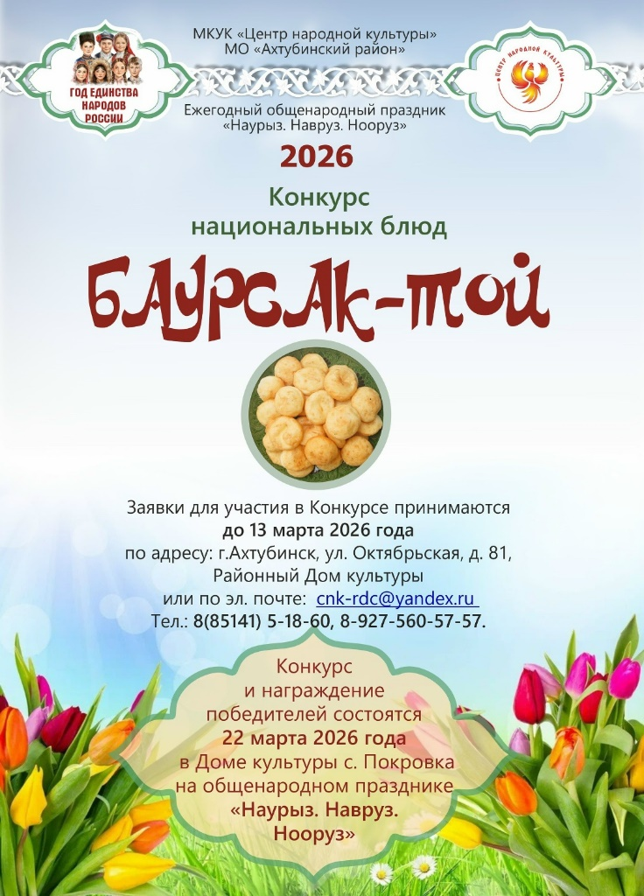
 | 11.02.2026 – 22.03.2026  дополнительная информация по телефону:  8 (85141) 5-18-60, 8-927-560-57-57. | Конкурс красоты «Краса Навруза»  Заявки для участия в Конкурсе принимаются до 13 марта 2026 года по адресу:  ул. Октябрьская, д.81, Районный Дом культуры, а также по электронной почте: cnk-rdc@yandex.ru  8 (85141) 5-18-60, 8-927-560-57-57 | 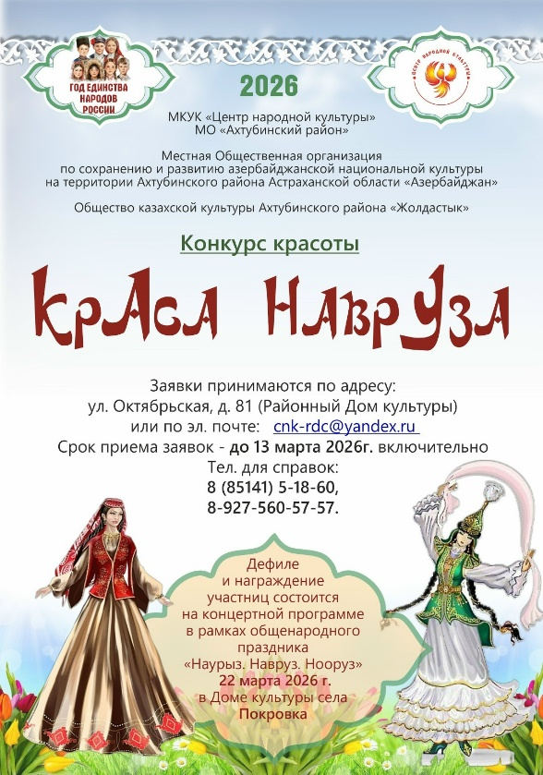
 | 02-06.03.2026  13:00  По предварительной записи:  8-(85141) 5-21-94  Стоимость 150 р. | Развлекательная программа для детей 8 марта «Веселый девичник» | Районный историко-краеведческий музей
 | 17.02-20.03.2026  10:00  По предварительной записи:  8-(85141) 5-21-94  Стоимость 150 р. | Игровая программа «Широкая масленица»  Районный историко-краеведческий музей | 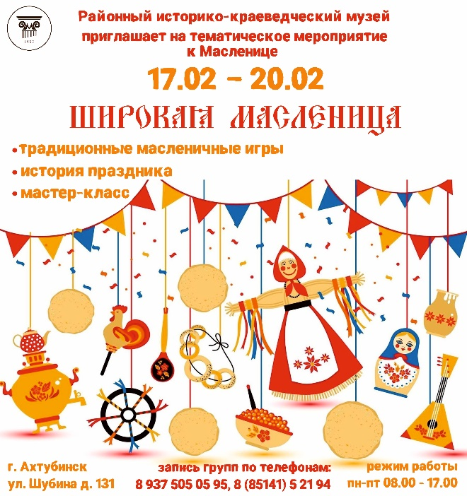
 | 17.02-20.03.2026  13:00  По предварительной записи:  8-(85141) 5-21-94  Стоимость 150 р. | Развлекательная программа ко Дню защитника Отечества для детей «Солдатушки – браво, ребятушки»  Районный историко-краеведческий музей | 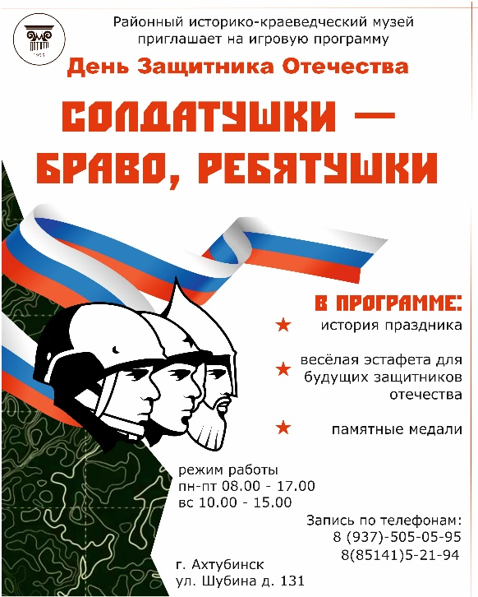
 | 17 февраля  12⁰⁰ | Литературно-музыкальная композиция  «Пушкинская «Метель» в вальсе Свиридова» | КВЗ «Муза»
 | 18 февраля  17³⁰ | Фольклорный праздник «Масленичные забавы» | КВЗ «Муза»
 | 19.02.2026 -01.03.2026 | Выставка творческих работ учащихся, посвященная Году единства народов России  к/т «Победа» | 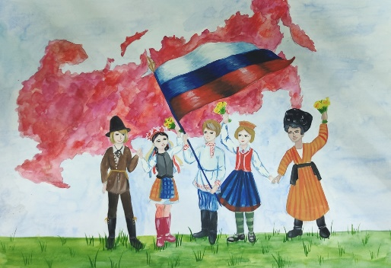
 | 19.02.2026  12.15  Центральная библиотека  ул. Волгоградская, д.71 | Творческая встреча с писателями Еленой Аникиной и Александром Цараховым «В папином отряде был летчик…» | 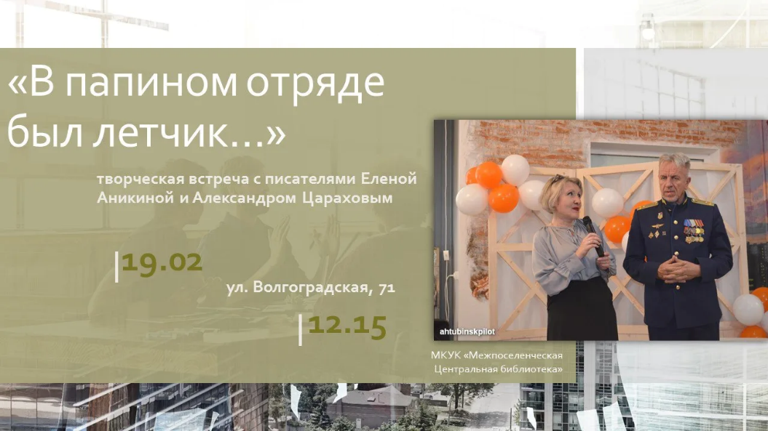
 | 19.02.2026  15.00 | «От рядового до генерала» - игровая программа, посвященная Дню защитника Отчества.  Заседание Клуба семейного киноЧТЕНИЯ «Особая книга».  (5+) | Детский отдел  Центральная библиотека  ул. Волгоградская, д.71
 | 20.02.2026  14.30 | «Богатырские забавы на Масленицу» фольклорно-игровая программа.  (8+) | Детский отдел  Центральная библиотека  ул. Волгоградская, д.71
 | 20.02.2026 г.  в 14.00 | Праздничный концерт, посвященный Дню защитника Отечества «Новые защитники нового века!»  зрительный зал ГДК речников | 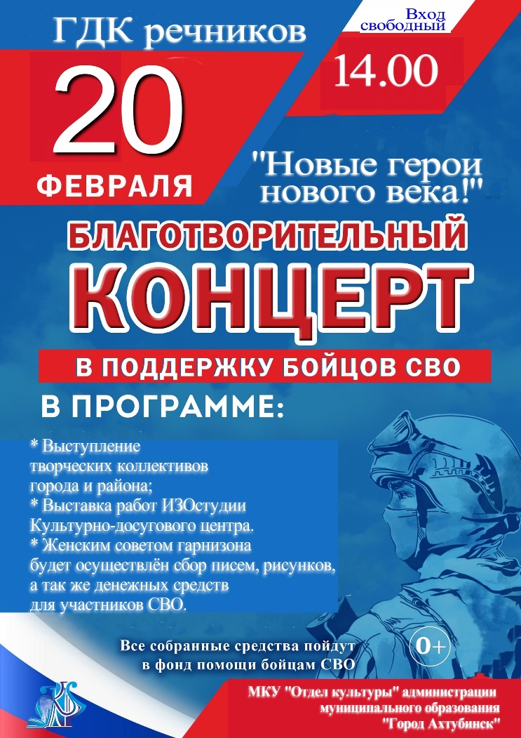
 | 22.02.2026 г.  в 12.00 | Массовое гуляние «Широкая Масленица» | пл. им. Ленина
 | 25.02.2026  12.00 | «Молодежь: права и обязанности» - час правовых знаний.  (14+) | Центральная библиотека  ул. Волгоградская, д.71
 | 26.02.2026  15.00 | "Умники и умницы" – интеллектуальный ринг по книге Д. Свифт "Путешествие Гулливера".  Заседание Клуба семейного киноЧТЕНИЯ «Особая книга».  (5+) | Детский отдел  Центральная библиотека  ул. Волгоградская, д.71
 | 26.02.2026  18.00 | Подавиться может каждый! Спасет Прием Геймлиха» - лекция.  Заседание молодежного клуба «ПУЛЬС».  (14+) | Центральная библиотека  ул. Волгоградская, д.71
 | 27.02.2026  13.00 | «Азбука здоровья» - беседа.  (14+) | Центральная библиотека  ул. Волгоградская, д.71
 | 28.02.2026  в 18:00 | Гала-концерт «Наследники Балакирева», | Гарнизонный дом офицеров
 | 10.02.2026 г-01.03.2026 г | Выставка творческих работ учащихся, посвященная Дню памяти воинов-интернационалистов  РДК (ротонда) | 